**Дата:** 01.09.22

**Клас:** 4 – Б

**Предмет:** *Українська мова*

**Вчитель:** Лисенко О. Б.

**Тема: *Знайомство з підручником. Державні символи України.***

**Мета**: удосконалювати навички письма, пригадати правила оформлення речень; удосконалювати вміння складати усні висловлювання за ілюстраціями, розвивати мовлення учнів; формувати компетентність спілкуватися рідною мовою; виховувати уважність, старанність, інтерес до навчання.

**Хід уроку**

***Користуйтеся презентацією під час опрацювання даної теми уроку***

***В кінці презентації за слайдом ви можете перевірити правильність виконання завдань.***

**1. Організаційний момент.**

***Приготуйте, будь ласка, все, що потрібно для уроку: підручник, зошит, ручку, олівці, лінійку, чернетку.***

***Старанно працюйте. Не забувайте робити хвилинки відпочинку та релаксації під час уроку.***

**2. Психологічна настанова на урок.**

**Вправа «Самоналаштування».**

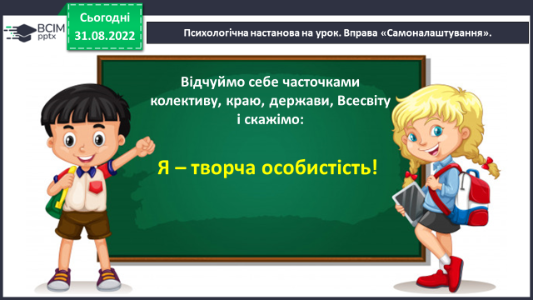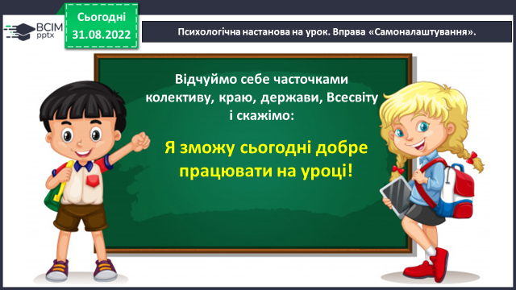

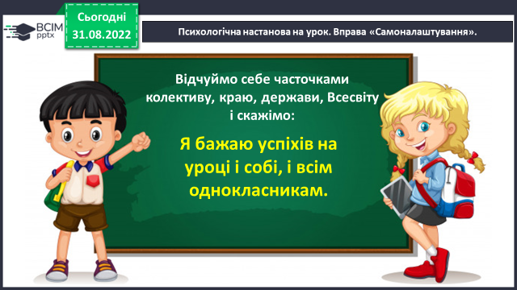

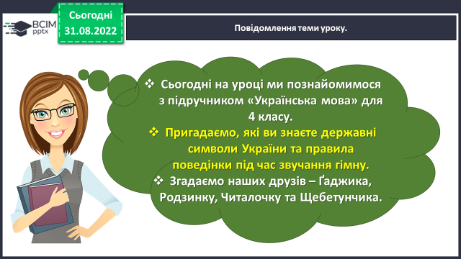**3. Повідомлення теми уроку.**

**4. Знайомство з підручником «Українська мова» для 4 класу.**

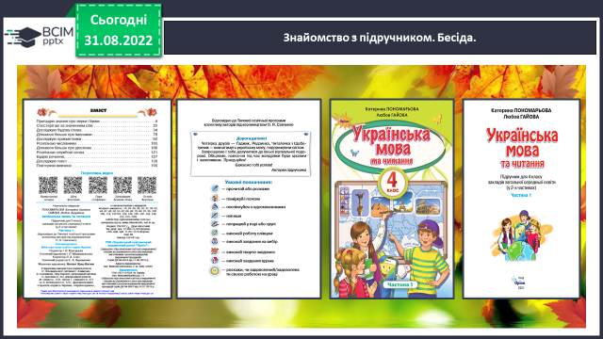

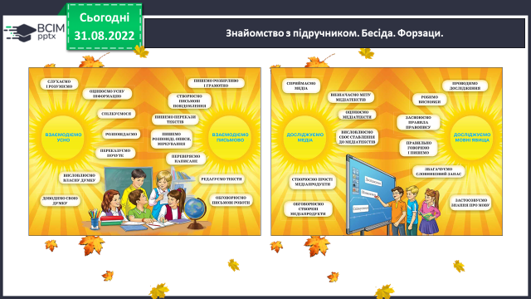**Форзаци.**

**Авторки підручника – *Пономарьова Катерина Іванівна* і**

***Гайова Любов Андріївна.***

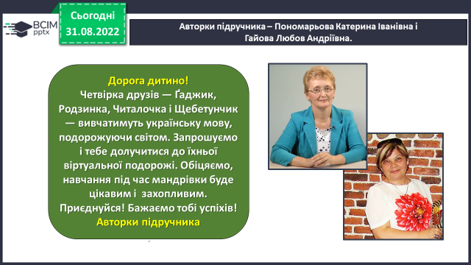

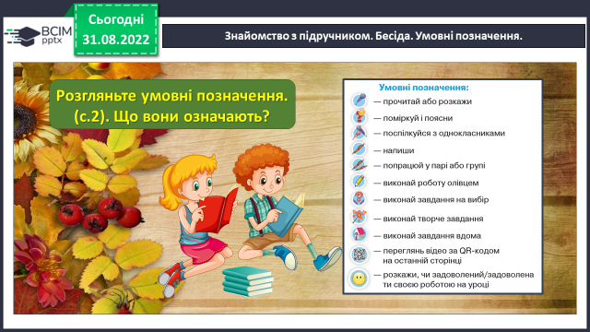**Умовні позначення.**

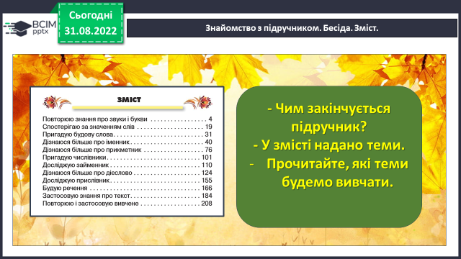**Зміст.**

**5. Державні символи України.**

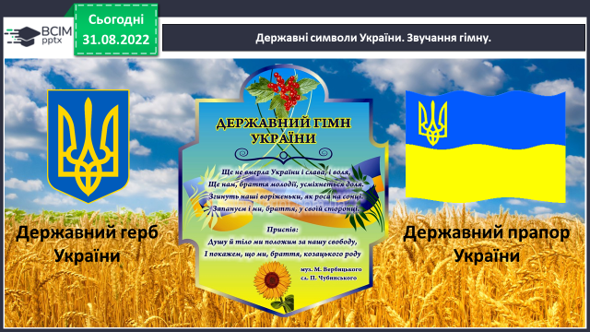

***Робота над текстом Гімну України .***

**1) Читання тексту Гімну України вчителем.**

— Значення яких слів було для вас незрозумілим?

**2) Повторення правил поведінки під час слухання Гімну України.**

**3) Слухання Гімну України (аудіозапис).**

— Які почуття охопили вас?

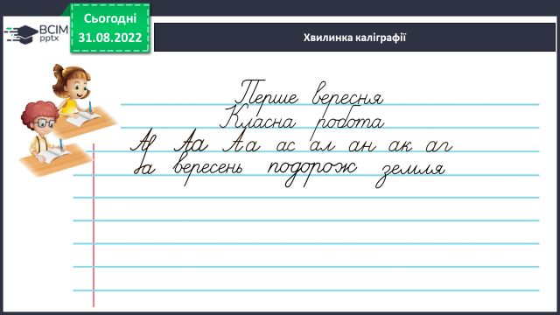***6. Хвилинка каліграфії.***

* ***Яке з даних слів належить до словникових? Поставте в ньому наголос, підкресліть орфограми.***
* ***У якому з цих слів всі приголосні тверді? Скільки в ньому складів? Покажіть їх дужечками.***
* ***Виконайте звуковий аналіз слова ЗЕМЛЯ.***

**7. Підсумок.**

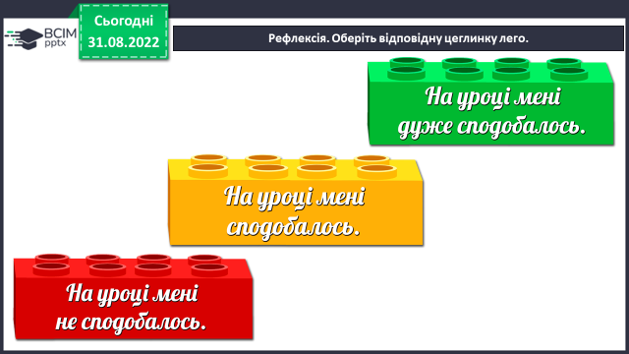**1) Вправа «Оберіть відповідну цеглинку лего».**

**2) Домашнє завдання.**

**Ст. 3 вивчити напам’ять Гімн України.**

**Виконати звуковий аналіз слова *ВОЛЯ*.**

***Роботи надсилайте на Human.***